Ein-Zimmer-Apartment in gepflegtem Wohnhaus mit TG-Stellplatz, ideal für Studierende

  OBJEKTART | Wohnung
  Kaufpreis | 79.000,00 €
  Wohnfläche | ca. 21,00 m²
  OBJEKT-NR. | 1457
  ZIMMER | 1

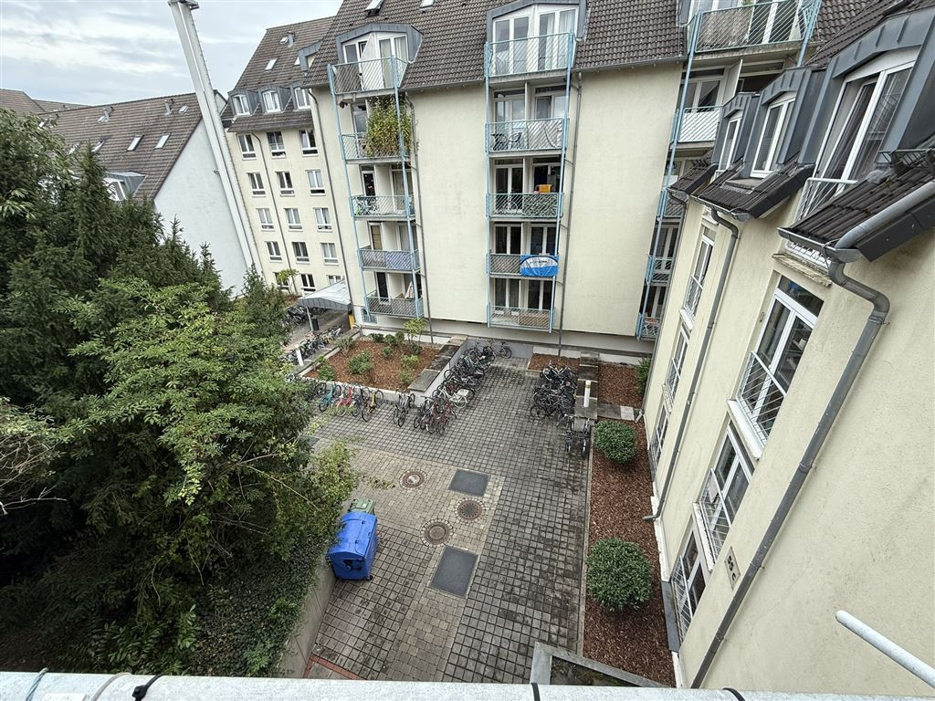
37081 Göttingen

STAMMDATEN
Objektart | Wohnung
Kategorie | Etagenwohnung
Bezug ab | ab sofort
Baujahr | 1994
Hausgeld | 135,00 €
Wohnfläche (ca.) | 21,00 m²
Gesamtfläche (ca.) | 21,00 m²
Zimmer | 1
Anzahl Badezimmer | 1
Anzahl Balkone | 1
Anzahl Etagen | 1
Tiefgarage | 1 für
Provision | Die Käufer-Maklerprovision beträgt 3,45 % inkl. MwSt. vom notariellen Kaufpreis.

ENERGIEAUSWEIS
Energieausweisart | Verbrauchsausweis
Objekttyp | Wohngebäude
Endenergieverbrauch | 118 kWh/(m²*a)
Energieeffizienzklasse | Klasse D
Baujahr lt. Energieausweis | 1994
Primärenergieträger | Gas
Energieausweis | Ausgestellt ab 01.05.14
Energieeinsparverordnung | Energieeinsparverordnung 2014
Ausstelldatum | 04.09.2018
Energieausweis gültig bis | 04.09.2028
Heizungsart | Zentralheizung
Energieträger | Gas

AUSSTATTUNGSMERKMALE
- Wasch-/Trockenraum
- Pantry
- Bad mit Dusche
- Fliesen, Laminat
- Balkon
- Hausmeister
- Autobahnanschluß, Bahnhof, Einkaufsmöglichkeit, Kindergarten, öffentl. Verkehrsmittel, Schule, Zentrum
- Kapitalanlage
- Vermietet
- Massiv
- Kunststofffenster

Objektbeschreibung

Diese 1-Zimmer-Wohnung finden Sie in der 3. Etage eines im Jahr 1994 erbauten Mehrparteienhauses in der Groner Landstraße 55.
Die Wohnung teilt sich auf in eine Pantry-Küchenecke, ein innenliegendes Duschbad und einen Wohnraum mit Zugang zu einem kleinen Balkon, der in den Innenhof geht.
Durch die beiden Fenster ist die Wohnung schön hell. Der Wohnraum ist mit pflegeleichtem Laminat ausgelegt. Das Badezimmer ist gefliest.
Zur Wohnung gehört ein Tiefgaragenstellplatz, Fahrradabstellplätze gibt es im Innenhof des Hauses.
Zudem bietet das Haus einen Wasch-/Trockenraum.
Der aktuelle Mieter bewohnt die Wohnung seit Mitte 2021.
Das monatliche Hausgeld beträgt gemäß der Planung für 2026 ca. 135€, davon sind ca. 80€ auf den Mieter umlegbar. Die in den nicht umlegbaren Kosten enthaltende monatliche Instandhaltungsrücklage beträgt ca. 20€.

Lagebeschreibung

Die Wohnung in der Groner Landstraße 55 liegt in einem der beliebtesten und gut erschlossenen Stadtteile von Göttingen. Die Groner Landstraße selbst ist eine zentrale und verkehrstechnisch bestens angebundene Straße, die sowohl durch ihre Nähe zum Stadtzentrum als auch durch ihre gute Anbindung an öffentliche Verkehrsmittel und Autobahnen überzeugt.
Der Göttinger Hauptbahnhof ist nur wenige Minuten entfernt, sodass eine schnelle Verbindung zu anderen Städten wie Kassel, Hannover oder Frankfurt gewährleistet ist. Öffentliche Buslinien verkehren regelmäßig und halten in direkter Nähe.
Die Wohnung befindet sich nur wenige Minuten vom Göttinger Stadtzentrum entfernt, was eine ideale Kombination aus urbanem Leben und ruhiger Wohnlage bietet. In unmittelbarer Nähe finden sich zahlreiche Einkaufsmöglichkeiten, Restaurants und Cafés, die sowohl für den täglichen Bedarf als auch für Freizeitaktivitäten genutzt werden können.
Die Wohnung profitiert von der Nähe zur Universität Göttingen, was sie besonders für Studierende attraktiv macht. Zahlreiche Bildungseinrichtungen, Schulen und Kindergärten sind ebenfalls bequem erreichbar. Für Freizeitaktivitäten bieten sich in der Umgebung mehrere Grünflächen und Parks an, darunter der in der Nähe gelegene "Groner Teich", der zu Spaziergängen und Erholung einlädt.
Neben Supermärkten, Apotheken und Banken sind auch Ärzte, Postämter und Dienstleistungsunternehmen in der Nähe.

Sonstiges

Weitere Informationen zum Angebot erhalten Sie bei Welsch & Partner Immobilien durch Herrn Welsch unter 0561 - 97 90 73 95 oder mobil 0173 - 81 89 378.
Laut der EU-Verbraucherrechte-Richtlinie (Fernabsatzrecht) sind wir verpflichtet, von allen Interessenten bei einer Anfrage - also z.B. per Internet, E-Mail, Telefon oder Brief - die Identität zu prüfen (§ 2 Abs. 10 GwG). Wir benötigen, falls noch nicht geschehen, den vollständigen Namen mit Adresse und Telefonnummer. Ohne diese Angaben können wir keine Adressen zu Objekten bekannt geben. Dazu sind alle Immobilienmakler verpflichtet.
Info zum Schutz Ihrer personenbezogenen Daten bei einer Anfrage an uns:
Der Schutz Ihrer personenbezogenen Daten bei der Erhebung, Verarbeitung und Nutzung ist uns ein wichtiges Anliegen. Ihre Daten werden im Rahmen der gesetzlichen Vorschriften geschützt. Gerne können wir darüber bei der Besichtigung oder im Telefonat sprechen.
Der Gesetzgeber räumt außerdem bei allen Dienstleistungen, deren Verträge per Telefon, per Internet oder über andere Fernkommunikationsmittel abgeschlossen werden, ein Widerrufsrecht ein. Eine Widerrufsbelehrung wird Ihnen bei einer Anfrage durch uns zugeschickt. Erst wenn Sie diese bestätigt haben, können wir detaillierte Informationen zum Objekt versenden.
Wichtiger Hinweis: Die vorstehenden Angaben sind sorgfältig recherchiert und werden stetig aktualisiert. Da sie jedoch ausschließlich auf Auskünften von Dritten basieren, übernehmen wir keine Gewähr, Haftung oder Garantien.

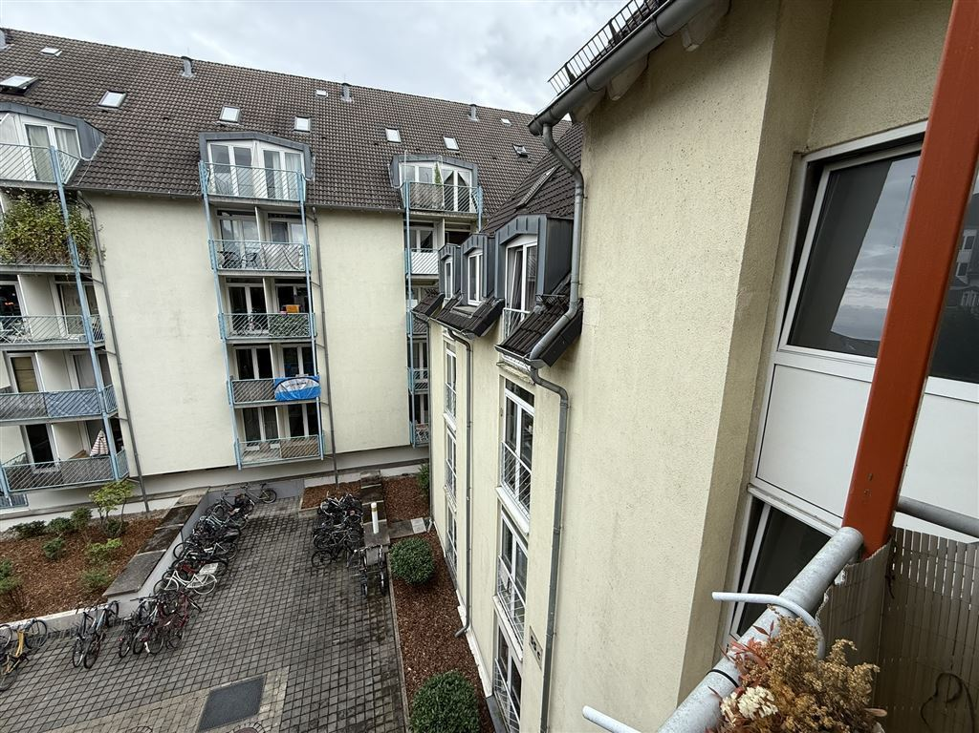
Blick vom Balkon

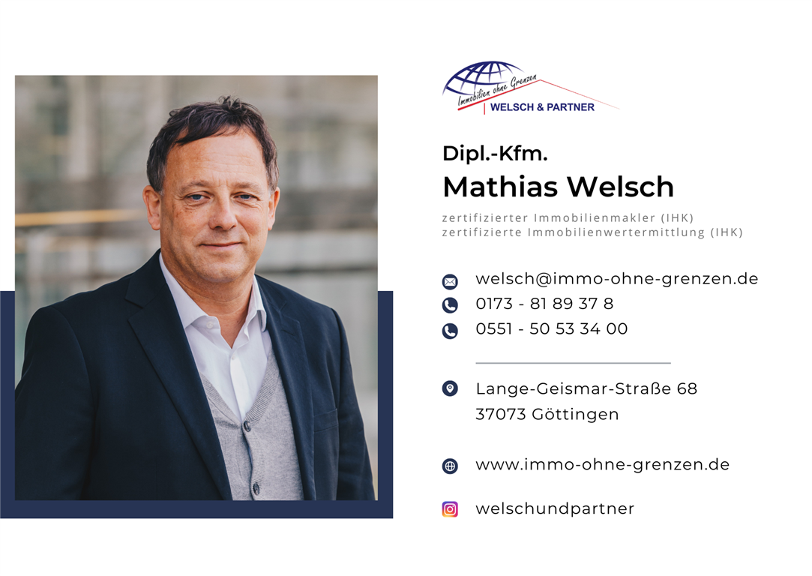
Ihr Ansprechpartner Mathias Welsch

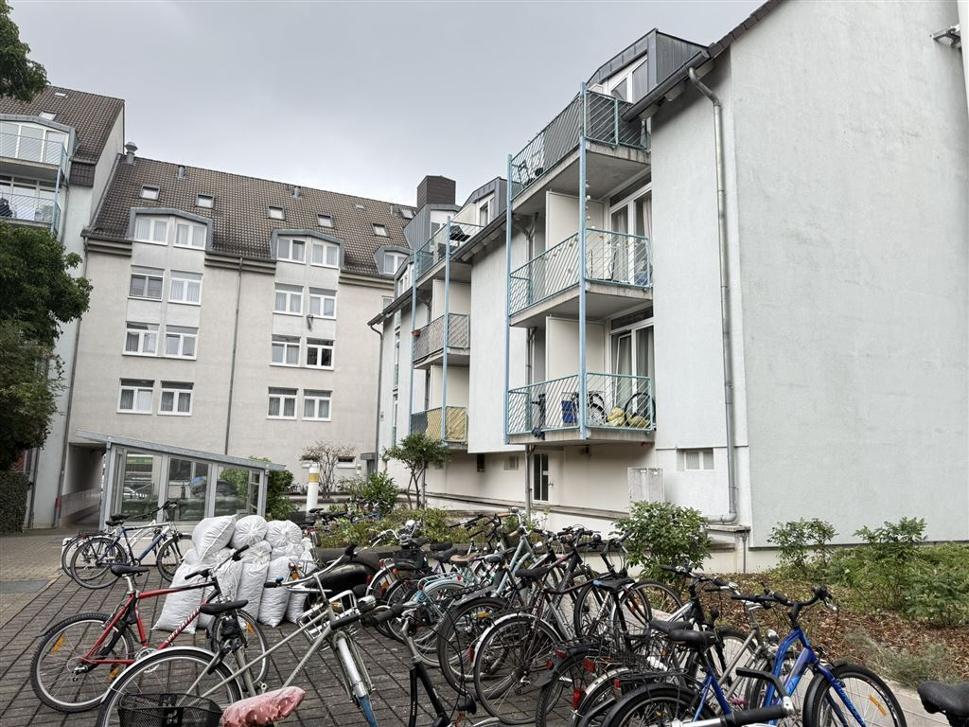
Innenhof

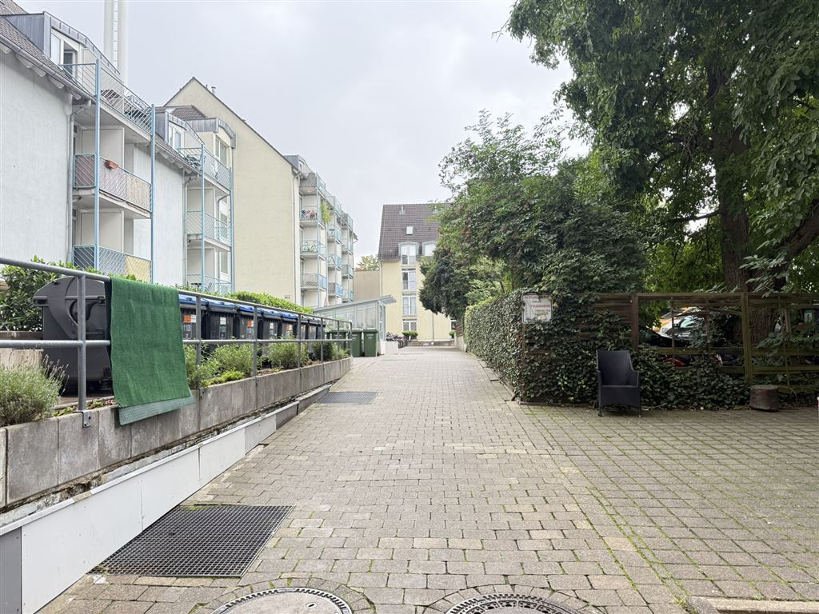
Innenhof

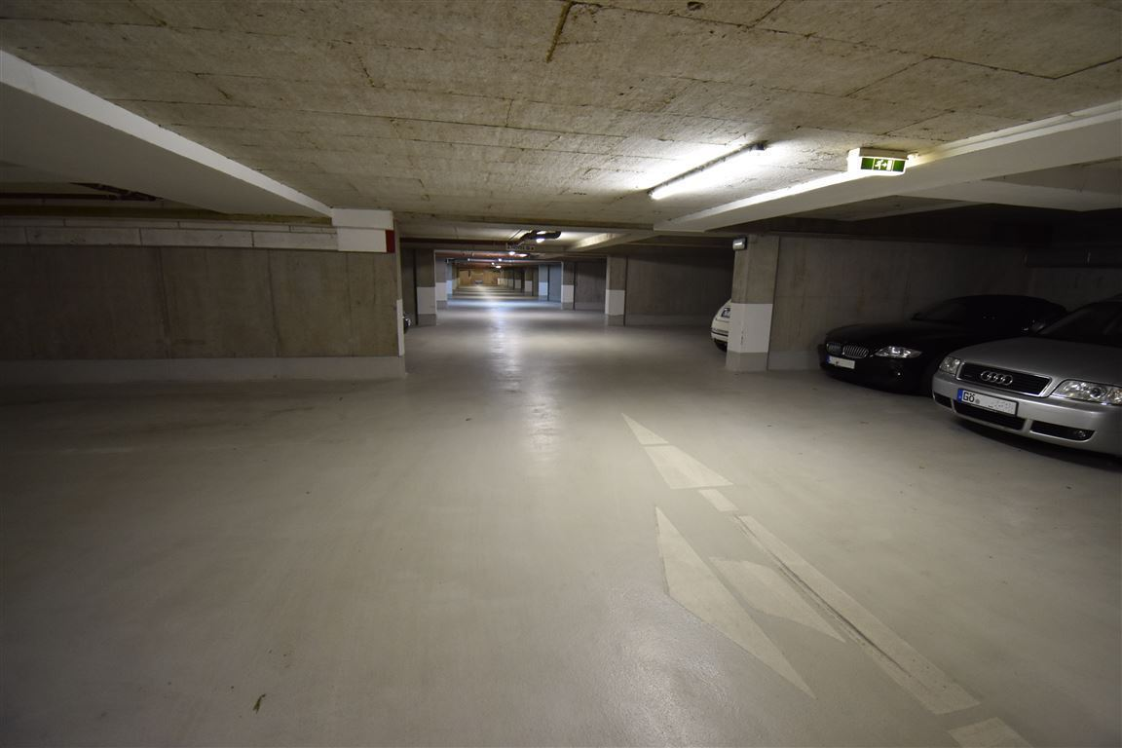
Tiefgarage

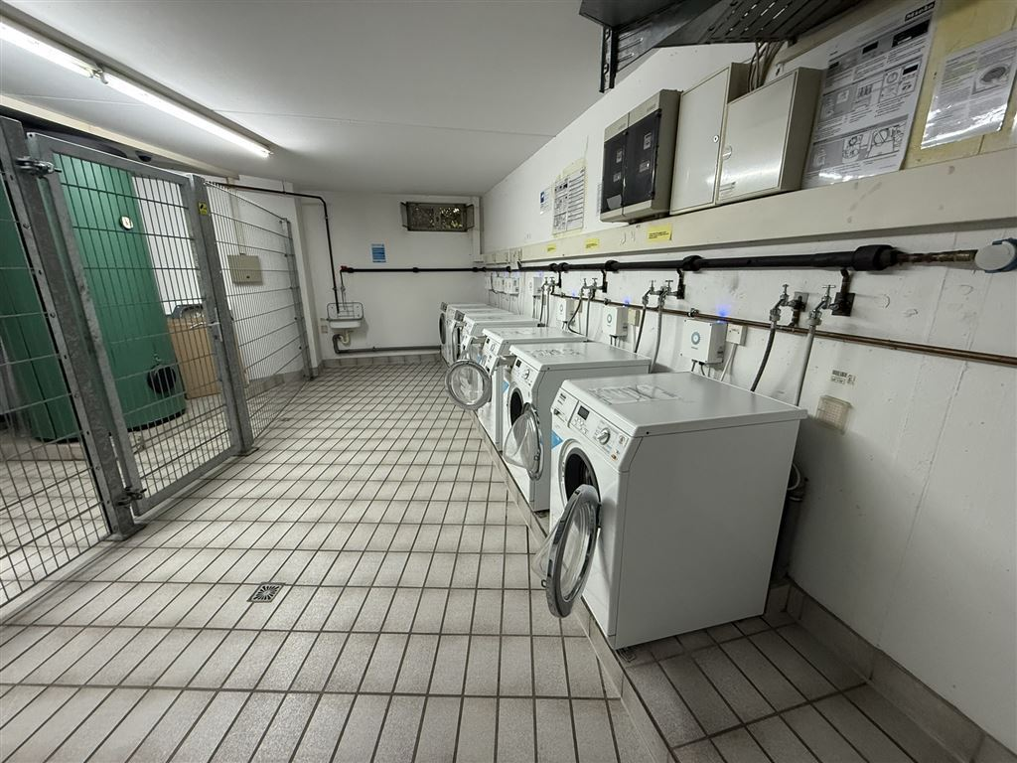
Wasch-/Trockenraum


Sprechen Sie uns an!

